R.E.M. SRL
VIA FERRUCIA 16/A - 03010 PATRICA (FR)
Codice fiscale 02240470605 – Partita iva 02240470605
Codice CCIAA FR
Numero R.E.A 000000138995
Capitale Sociale 10000,00 i.v.
Forma giuridica Societa' a responsabilita' limitata
Settore attività prevalente (ATECO) 271200

Appartenenza a gruppo No

Società con socio unico No
Società in liquidazione No
Società sottoposta ad altrui attività di direzione e coordinamento No

BILANCIO DI ESERCIZIO AL 31/12/2017
Gli importi sono espressi in unità di euro

Stato patrimoniale | 31/12/2017 |  |  | 31/12/2016
Attivo
A) Crediti verso soci per versamenti ancora dovuti | - |  |  | -
B) Immobilizzazioni
I - Immobilizzazioni immateriali | 41.493 |  |  | 55.314
II - Immobilizzazioni materiali | 767.486 |  |  | 868.791
III - Immobilizzazioni finanziarie | 6.936 |  |  | 6.936
Totale Immobilizzazioni (B) | 815.915 |  |  | 931.041
C) Attivo circolante
I - Rimanenze | 286.700 |  |  | 297.500
Immobilizzazioni materiali destinate alla vendita, valore di fine esercizio | - |  |  | -
II - Crediti
esigibili entro l'esercizio successivo | 1.853.537 |  |  | 879.520
esigibili oltre l'esercizio successivo | - |  |  | -
Totale attività per imposte anticipate iscritte nell'attivo circolante | 15.476 |  |  | 0
Totale crediti | 1.869.013 |  |  | 879.520
III - Attività finanziarie che non costituiscono immobilizzazioni | - |  |  | -
IV - Disponibilità liquide | 35.657 |  |  | 8.535
Totale attivo circolante (C) | 2.191.370 |  |  | 1.185.555
D) Ratei e risconti | 5.285 |  |  | 58.899
Totale attivo | 3.012.570 |  |  | 2.175.495
Passivo
A) Patrimonio netto
I - Capitale | 10.000 |  |  | 10.000
II - Riserva da soprapprezzo delle azioni | - |  |  | -
III - Riserve di rivalutazione | - |  |  | -
IV - Riserva legale | 3.821 |  |  | 3.821
V - Riserve statutarie | - |  |  | -
VI - Altre riserve | 253.780 |  |  | 212.719
VII - Riserva per operazioni di copertura dei flussi finanziari attesi | - |  |  | -
VIII - Utili (perdite) portati a nuovo | - |  |  | -
IX - Utile (perdita) dell'esercizio | 144.372 |  |  | 41.060
Perdita ripianata nell'esercizio | - |  |  | -
X - Riserva negativa per azioni proprie in portafoglio | - |  |  | -
Totale Patrimonio Netto | 411.973 |  |  | 267.600
B) Fondi per rischi e oneri | 21.000 |  |  | 28.400
C) Trattamento di fine rapporto di lavoro subordinato | 335.490 |  |  | 303.041
D) Debiti
esigibili entro l'esercizio successivo | 1.869.247 |  |  | 1.120.551
esigibili oltre l'esercizio successivo | 362.891 |  |  | 443.208
Totale debiti | 2.232.138 |  |  | 1.563.759
E) Ratei e risconti | 11.969 |  |  | 12.695
Totale passivo | 3.012.570 |  |  | 2.175.495

Conto economico | 31/12/2017 |  |  | 31/12/2016
A) Valore della produzione
1) ricavi delle vendite e delle prestazioni | 2.594.673 |  |  | 1.811.038
2), 3) variazioni delle rimanenze di prodotti in corso di lavorazione, semilavorati e finiti e dei lavori in corso su ordinazione | -7.600 |  |  | 119.200
2) variazioni delle rimanenze di prodotti in corso di lavorazione, semilavorati e finiti | -90.300 |  |  | 34.400
3) variazioni dei lavori in corso su ordinazione | 82.700 |  |  | 84.800
4) incrementi di immobilizzazioni per lavori interni | - |  |  | -
5) altri ricavi e proventi
contributi in conto esercizio | 19.105 |  |  | 22.651
altri | 133.038 |  |  | 2.139
Totale altri ricavi e proventi | 152.143 |  |  | 24.790
Totale valore della produzione | 2.739.216 |  |  | 1.955.028
B) Costi della produzione
6) per materie prime, sussidiarie, di consumo e di merci | 911.763 |  |  | 586.040
7) per servizi | 800.364 |  |  | 475.969
8) per godimento di beni di terzi | 33.690 |  |  | 25.836
9) per il personale
a) salari e stipendi | 487.991 |  |  | 463.696
b) oneri sociali | 125.650 |  |  | 139.344
C), d), e) trattamento di fine rapporto, trattamento di quiescenza, altri costi del personale | 35.165 |  |  | 37.565
c) trattamento di fine rapporto | 35.165 |  |  | 37.565
d) trattamento di quiescenza e simili | - |  |  | -
e) altri costi | - |  |  | -
Totale costi per il personale | 648.806 |  |  | 640.605
10) ammortamenti e svalutazioni
A), b), c) ammortamento delle immobilizzazioni immateriali e materiali, altre svalutazioni delle immobilizzazioni | 138.954 |  |  | 136.186
a) ammortamento delle immobilizzazioni immateriali | 13.821 |  |  | 14.652
b) ammortamento delle immobilizzazioni materiali | 125.133 |  |  | 121.534
c) altre svalutazioni delle immobilizzazioni | - |  |  | -
d) svalutazioni dei crediti compresi nell'attivo circolante e delle disponibilità liquide | - |  |  | -
Totale ammortamenti e svalutazioni | 138.954 |  |  | 136.186
11) variazioni delle rimanenze di materie prime, sussidiarie, di consumo e merci | 3.200 |  |  | -30.700
12) accantonamenti per rischi | - |  |  | -
13) altri accantonamenti | - |  |  | -
14) oneri diversi di gestione | 18.048 |  |  | 17.910
Totale costi della produzione | 2.554.825 |  |  | 1.851.846
Differenza tra valore e costi della produzione (A - B) | 184.391 |  |  | 103.182
C) Proventi e oneri finanziari
15) proventi da partecipazioni
da imprese controllate | - |  |  | -
da imprese collegate | - |  |  | -
da imprese controllanti | - |  |  | -
da imprese sottoposte al controllo delle controllanti | - |  |  | -
altri | - |  |  | -
Totale proventi da partecipazioni | - |  |  | -
16) altri proventi finanziari
a) da crediti iscritti nelle immobilizzazioni
da imprese controllate | - |  |  | -
da imprese collegate | - |  |  | -
da imprese controllanti | - |  |  | -
da imprese sottoposte al controllo delle controllanti | - |  |  | -
altri | - |  |  | -
Totale proventi finanziari da crediti iscritti nelle immobilizzazioni | - |  |  | -
B), c) da titoli iscritti nelle immobilizzazioni che non costituiscono partecipazioni e da titoli iscritti nell'attivo circolante che non costituiscono partecip | - |  |  | -
b) da titoli iscritti nelle immobilizzazioni che non costituiscono partecipazioni | - |  |  | -
c) da titoli iscritti nell'attivo circolante che non costituiscono partecipazioni | - |  |  | -
d) proventi diversi dai precedenti
da imprese controllate | - |  |  | -
da imprese collegate | - |  |  | -
da imprese controllanti | - |  |  | -
da imprese sottoposte al controllo delle controllanti | - |  |  | -
altri | 0 |  |  | 600
Totale proventi diversi dai precedenti | 0 |  |  | 600
Totale altri proventi finanziari | 0 |  |  | 600
17) interessi e altri oneri finanziari
verso imprese controllate | - |  |  | -
verso imprese collegate | - |  |  | -
verso imprese controllanti | - |  |  | -
verso imprese sottoposte al controllo delle controllanti | - |  |  | -
altri | 40.019 |  |  | 51.322
Totale interessi e altri oneri finanziari | 40.019 |  |  | 51.322
17-bis) utili e perdite su cambi | - |  |  | -
Totale proventi e oneri finanziari (15 + 16 - 17 + - 17-bis) | -40.019 |  |  | -50.722
D) Rettifiche di valore di attività e passività finanziarie
18) rivalutazioni
a) di partecipazioni | - |  |  | -
b) di immobilizzazioni finanziarie che non costituiscono partecipazioni | - |  |  | -
c) di titoli iscritti all'attivo circolante che non costituiscono partecipazioni | - |  |  | -
d) di strumenti finanziari derivati | - |  |  | -
di attività finanziarie per la gestione accentrata della tesoreria | - |  |  | -
Totale rivalutazioni | - |  |  | -
19) svalutazioni
a) di partecipazioni | - |  |  | -
b) di immobilizzazioni finanziarie che non costituiscono partecipazioni | - |  |  | -
c) di titoli iscritti nell'attivo circolante che non costituiscono partecipazioni | - |  |  | -
d) di strumenti finanziari derivati | - |  |  | -
di attività finanziarie per la gestione accentrata della tesoreria | - |  |  | -
Totale svalutazioni | - |  |  | -
Totale delle rettifiche di valore di attività e passività finanziarie (18 - 19) | - |  |  | -
Risultato prima delle imposte (A - B + - C + - D) | 144.372 |  |  | 52.460
20) Imposte sul reddito dell'esercizio, correnti, differite e anticipate
imposte correnti | 0 |  |  | 11.400
imposte relative a esercizi precedenti | - |  |  | -
imposte differite e anticipate | - |  |  | -
proventi (oneri) da adesione al regime di consolidato fiscale / trasparenza fiscale | - |  |  | -
Totale delle imposte sul reddito dell'esercizio, correnti, differite e anticipate | 0 |  |  | 11.400
21) Utile (perdita) dell'esercizio | 144.372 |  |  | 41.060

I valori si intendono espressi in euro

Nota integrativa al Bilancio chiuso al 31/12/2017

Nota Integrativa parte iniziale

Signori Soci,
il presente bilancio è stato redatto in modo conforme alle disposizioni del codice civile e si compone dei seguenti documenti:
1) Stato patrimoniale;
2) Conto economico;
3) Nota integrativa.
Il bilancio di esercizio chiuso al 31 dicembre 2017 corrisponde alle risultanze di scritture contabili regolarmente tenute ed è redatto in conformità agli art. 2423 e seguenti del codice civile.
Il bilancio di esercizio viene redatto con gli importi espressi in euro. In particolare, ai sensi dell’art. 2423, ultimo comma, c.c.:
- lo stato patrimoniale e il conto economico sono predisposti in unità di euro. Il passaggio dai saldi di conto, espressi in centesimi di euro, ai saldi di bilancio, espressi in unità di euro, è avvenuto mediante arrotondamento per eccesso o per difetto in conformità a quanto dispone il Regolamento CE;
- i dati della nota integrativa sono espressi in migliaia di euro (oppure sono espressi in unità di euro in quanto garantiscono una migliore intelligibilità del documento).

PRINCIPI DI REDAZIONE
Sono state rispettate: la clausola generale di formazione del bilancio (art. 2423 c.c.), i suoi principi di redazione (art. 2423-bis c.c.) ed i criteri di valutazione stabiliti per le singole voci (art. 2426 c.c.).
In particolare:
- la valutazione delle voci è stata effettuata secondo prudenza e nella prospettiva della continuazione dell'attività;
- la rilevazione e la presentazione delle voci è effettuata tenendo conto dell'esistenza dell'operazione o del contratto;
- i proventi e gli oneri sono stati considerati secondo il principio della competenza, indipendentemente dalla data dell’incasso o del pagamento;
- i rischi e le perdite di competenza dell'esercizio sono stati considerati anche se conosciuti dopo la chiusura di questo;
- gli utili sono stati inclusi soltanto se realizzati alla data di chiusura dell'esercizio secondo il principio della competenza;
- per ogni voce dello stato patrimoniale e del conto economico è stato indicato l'importo della voce corrispondente dell'esercizio precedente, nel rispetto delle disposizioni dell’art. 2423-ter, c.c.;
- gli elementi eterogenei ricompresi nelle singole voci sono stati valutati separatamente.

Si precisa inoltre che:
- ai sensi dell’art. 2435-bis, comma 1, del codice civile il bilancio è stato redatto in forma abbreviata poiché i limiti previsti dallo stesso articolo non risultano superati per due esercizi consecutivi;
- i criteri utilizzati nella formazione e nella valutazione del bilancio chiuso al 31/12/2017 tengono conto delle novità introdotte nell’ordinamento nazionale dal D.Lgs. n. 139/2015, tramite il quale è stata data attuazione alla Direttiva 2013/34/UE. Per effetto del D.Lgs. n. 139/2015 sono stati modificati i principi contabili nazionali OIC;
- ai sensi del disposto dell’art. 2423-ter del codice civile, nella redazione del bilancio, sono stati utilizzati gli schemi previsti dall’art. 2424 del codice civile per lo Stato Patrimoniale e dall’art. 2425 del codice civile per il Conto Economico. Tali schemi sono in grado di fornire informazioni sufficienti a dare una rappresentazione veritiera e corretta della situazione patrimoniale e finanziaria della Società, nonché del risultato economico.

In applicazione del principio di rilevanza sono stati rispettati gli obblighi in tema di rilevazione, valutazione, presentazione ed informativa quando la loro osservanza aveva effetti irrilevanti al fine di dare una rappresentazione veritiera e corretta.

La società ha mantenuto i medesimi criteri di valutazione utilizzati nei precedenti esercizi, di cui si fa rinvio alle singole voci di bilancio, così che i valori di bilancio sono comparabili con quelli del bilancio precedente senza dover effettuare alcun adattamento.

La società, per l’esercizio 2017, ha cambiato il software applicativo per la redazione del bilancio CEE e, per l’effetto, alcune voci di bilancio relative all’esercizio 2016 possono essere difformi da quelle riportate nel bilancio 2016 depositato per motivi tecnici di aggregazione delle varie voci.

La relazione sulla gestione è stata omessa in quanto ci si è avvalsi della facoltà prevista dall’art. 2435-bis, comma 7, del codice civile:
- non si possiedono azioni proprie, né quote o azioni di società controllanti, neanche per interposta persona o società fiduciaria;
- non si sono né acquistate, né alienate azioni proprie, né azioni o quote di società controllanti anche per interposta persona o società fiduciaria.
- La presente nota integrativa costituisce parte integrante del bilancio ai sensi dell’articolo 2423, comma 1, del codice civile.

La società non controlla altre imprese, neppure tramite fiduciarie ed interposti soggetti, e non appartiene ad alcun gruppo, né in qualità di controllata né in quella di collegata.
La nota integrativa presenta le informazioni delle voci di stato patrimoniale e di conto economico secondo l’ordine in cui le relative voci sono indicate nei rispettivi schemi di bilancio.

ATTIVITA’ SVOLTA

Durante l’esercizio l’attività si è svolta regolarmente; non si sono verificati fatti che abbiano modificato in modo significativo l’andamento gestionale ed a causa dei quali si sia dovuto ricorrere alle deroghe di cui all’art. 2423, comma 5, codice civile.

Non si segnalano, inoltre fatti di rilievo la cui conoscenza sia necessaria per una migliore comprensione delle differenze fra le voci del presente bilancio e quelle del bilancio precedente.

Nota Integrativa Attivo

Si presentano di seguito le variazioni intervenute nella consistenza delle voci dell’attivo.

DETTAGLIO ALTRE VOCI DELL'ATTIVO
DESCRIZIONE CONTO | SALDO AL 31/12/17 | SALDO AL 31/12/16 | <17/16> | DIFFERENZA
MATERIE PRIME | 142.800,00 | 149.300,00 | -4,353 | -6.500,00
MATERIE DI CONSUMO | 8.900,00 | 5.600,00 | 58,928 | 3.300,00
SEMILAVORATI | 52.300,00 | 57.800,00 | -9,515 | -5.500,00
LAV.IN CORSO SU ORD. (<12 MESI) | 82.700,00 | 84.800,00 | -2,476 | -2.100,00
CREDITI V/CLIENTI | 1.501.974,00 | 754.686,98 | 99,019 | 747.287,02
EFFETTI IN PORTAFOGLIO | 3.803,79 | 13.803,79 | -72,443 | -10.000,00
FATTURE DA EMETTERE | 168.527,70 | 85.302,10 | 97,565 | 83.225,60
ERARIO C/ACCONTI IRES | 24.393,72 | 18.796,00 | 29,781 | 5.597,72
REGIONI C/ACCONTI IRAP | 4.516,81 | 7.453,00 | -39,396 | -2.936,19
ERARIO C/RITENUTE SUBITE | 823,35 | 662,72 | 24,237 | 160,63
ALTRI CREDITI TRIBUTARI | 128.341,37 | 0 | 100 | 128.341,37
ERARIO C/IVA | 7.904,00 | 0 | 100 | 7.904,00
CREDITO PER IRAP | 3.416,98 | 0 | 100 | 3.416,98
CREDITO PER IRES | 12.058,72 | 0 | 100 | 12.058,72
INAIL C/RIMBORSI | 0 | 2.180,17 | -100 | -2.180,17
FORNITORI C/ANTICIPI | 25.987,54 | 0 | 100 | 25.987,54
CREDITI PER CAUZIONI | 534,24 | 534,24 |  | 0
CREDITO V/CONTR. C/ESER.ZIO | 7.000,00 | 7.000,00 |  | 0
CREDITO DEP.CAUZ.ENEL/ACEA/SIAE | 644,3 | 644,3 |  | 0
CRED. V/LOCAFIT | 7.114,52 | 7.114,52 |  | 0
INTESA SANPAOLO SPA | 22.003,19 | 0 | 100 | 22.003,19
BANCA POPOLARE DEL CASSINATE | 0 | 1.802,67 | -100 | -1.802,67
BANCA INTESA SAN PAOLO C/799 | 4.934,14 | 4.934,14 |  | 0
DENARO IN CASSA | 8.719,72 | 1.798,40 | 384,859 | 6.921,32
RATEI ATTIVI | 1.656,62 | 46.501,01 | -96,437 | -44.844,39
RISCONTI ATTIVI | 3.628,00 | 12.398,28 | -70,737 | -8.770,28
DEBITI V/FORNITORI | 1.705,56 | 0 | 100 | 1.705,56
FATTURE DA RICEVERE | 0 | 100,08 | -100 | -100,08
ERARIO C/IVA | 0 | 8.253,71 | -100 | -8.253,71
Totali | 2.226.388,27 | 1.271.466,11 |  | 954.922,16

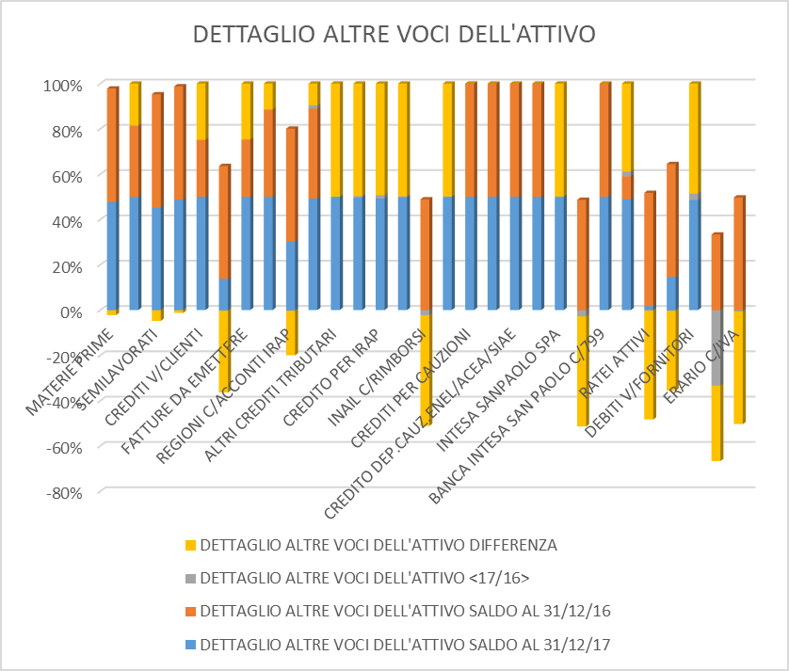

Immobilizzazioni

Movimenti delle immobilizzazioni

Si presentano di seguito le variazioni intervenute nella consistenza delle immobilizzazioni.

IMMOBILIZZAZIONI IMMATERIALI
DESCRIZIONE CONTO | SALDO AL 31/12/17 | SALDO AL 31/12/16 | <17/16> | DIFFERENZA
COSTI DI SVILUPPO | 30.616,31 | 38.635,08 | -20,755 | -8.018,77
LIC.ZA USO SOFTWARE TEMPO INDET. | 787,8 | 1.105,87 | -28,761 | -318,07
ALTRI COSTI AD UTIL.PLUR.DA AMM. | 0 | 3.128,40 | -100 | -3.128,40
LEASING DA AMMORTIZZARE | 2.382,70 | 2.382,70 |  | 0
MANUTENZIONI STRAORDINARIE | 2.667,24 | 3.240,00 | -17,677 | -572,76
SPESE SU MUTUO | 3.737,04 | 5.520,30 | -32,303 | -1.783,26
ANTICIPO LEASING ATTREZZATURE | 1.302,05 | 1.302,05 |  | 0
Totali | 41.493,14 | 55.314,40 |  | -13.821,26

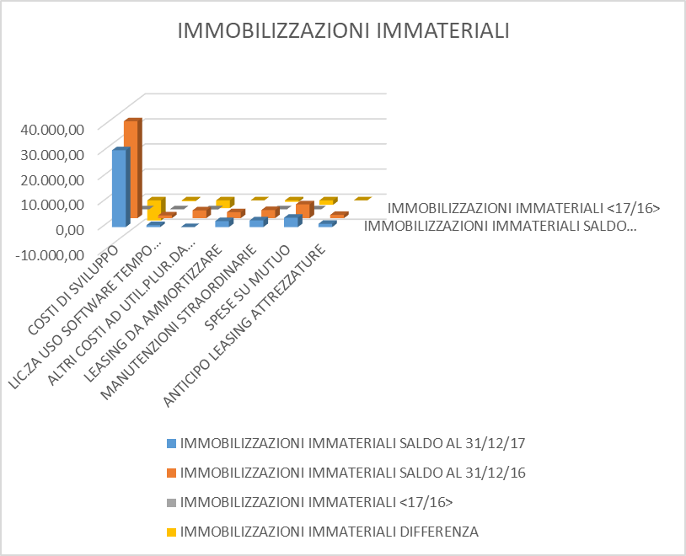

IMMOBILIZZAZIONI MATERIALI
DESCRIZIONE CONTO | SALDO AL 31/12/17 | SALDO AL 31/12/16 | <17/16> | DIFFERENZA
TERRENI | 76.530,70 | 76.530,70 |  | 0
FABBRICATI IND.LI. E COMM.LI | 671.712,59 | 669.822,59 | 0,282 | 1.890,00
COSTRUZIONI LEGGERE | 10.500,00 | 2.000,00 | 425 | 8.500,00
IMPIANTI GENERICI | 6.955,46 | 6.955,46 |  | 0
IMPIANTI SPECIFICI | 7.291,46 | 7.291,46 |  | 0
MACCHINARI | 10.361,11 | 10.361,11 |  | 0
IMPIANTI ELETTRICI | 2.399,49 | 0 | 100 | 2.399,49
IMPIANTI IDRAULICI | 2.500,00 | 2.500,00 |  | 0
IMPIANTI DI DEPURAZIONE | 14.777,60 | 14.777,60 |  | 0
IMPIANTO TELEFONICO | 2.295,49 | 2.295,49 |  | 0
IMPIANTO ANTINCENDIO | 2.741,03 | 2.741,03 |  | 0
FILIERA INNOVAZIONI | 134.267,64 | 134.267,64 |  | 0
IMPIANTO FOTOVOLTAICO | 193.846,82 | 193.846,82 |  | 0
IMPIANTI ELETT.CAP.COSTRUZIONE | 48.851,19 | 48.851,19 |  | 0
IMPIANTO ILLUM.NE ESTERNA | 4.419,35 | 4.419,35 |  | 0
IMPIANTO RILEVAZ.EFFRAZ.CAPANNON | 4.306,60 | 4.306,60 |  | 0
IMPIANTO RIL.NE PRESENZE CAP.NE | 4.505,25 | 4.505,25 |  | 0
IMPIANTO CONTROLLO PROD.NE CAP.N | 3.507,47 | 3.507,47 |  | 0
IMPIANTO ARIA COMPRESSA | 3.098,00 | 3.098,00 |  | 0
IMPIANTO ELETTRICO X CAP.NE N.2 | 10.742,26 | 10.742,26 |  | 0
IMPIANTO TRASMISSIONE DATI | 1.749,77 | 1.749,77 |  | 0
IMPIANTO ASPIRANTE CIMET | 25.000,00 | 25.000,00 |  | 0
IMPIANTO ELETTRICO ECONOMIA | 8.050,00 | 8.050,00 |  | 0
ATTREZZAT. IND.LI E COMM.LI | 47.015,15 | 46.412,45 | 1,298 | 602,7
ATTREZZATURE - GRU ELETTRICA | 38.500,00 | 38.500,00 |  | 0
ATTREZZATURA DA CANTIERE | 1.592,50 | 0 | 100 | 1.592,50
ATTREZZATURA VARIA E MINUTA | 14.942,33 | 14.664,33 | 1,895 | 278
ATTREZZ.IN ECONOMIA | 3.375,38 | 3.375,38 |  | 0
CARRELLO ELEVATORE | 8.800,00 | 8.800,00 |  | 0
ATTREZZATURE - BANCO PROVA | 11.734,51 | 11.734,51 |  | 0
ATTREZZATURA DUCATO | 3.747,40 | 3.747,40 |  | 0
MACCHINE ELETTRONICHE D'UFFICIO | 19.713,05 | 18.079,08 | 9,037 | 1.633,97
MOBILI ORD.UFFICIO | 5.727,90 | 5.727,90 |  | 0
AUTOVETTURE | 13.715,84 | 13.715,84 |  | 0
AUTOM. DOBLO/AX 097+DOBLO'CF843 | 11.438,24 | 11.438,24 |  | 0
AUTOMEZZI FR 406903 | 539,66 | 539,66 |  | 0
AUTOM.FIAT DUCATO CW865JP | 6.456,61 | 6.456,61 |  | 0
AUTOV.LAND ROVER FREELAN DT57KZ | 20.652,44 | 20.652,44 |  | 0
FIAT DOBLO CARGO TG FF735ZW | 15.649,89 | 15.649,89 |  | 0
ARREDAMENTO | 455 | 0 | 100 | 455
STIGLIATURA | 4.700,00 | 0 | 100 | 4.700,00
TELEFONI CELLULARI | 4.324,05 | 2.548,05 | 69,7 | 1.776,00
Totali | 1.483.489,23 | 1.459.661,57 |  | 23.827,66

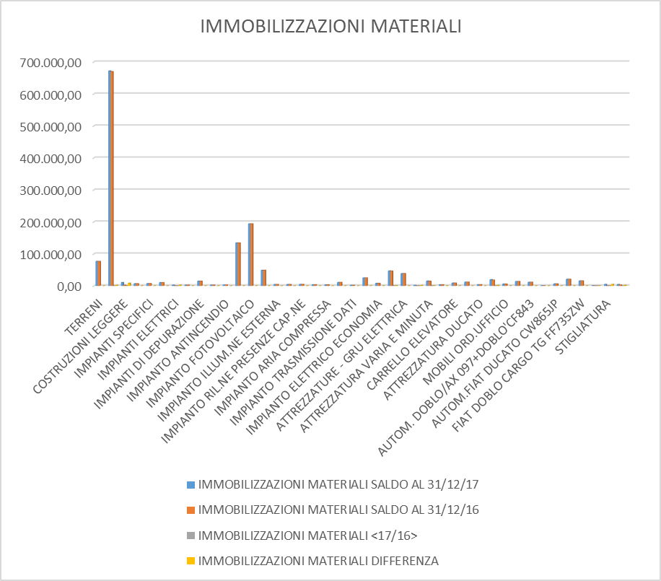

IMMOBILIZZAZIONI FINANZIARIE
DESCRIZIONE CONTO | SALDO AL 31/12/17 | SALDO AL 31/12/16 | <17/16> | DIFFERENZA
ALTRI TITOLI | 6.935,52 | 6.935,52 |  | 0
TRATTASI DI TITOLI MPS

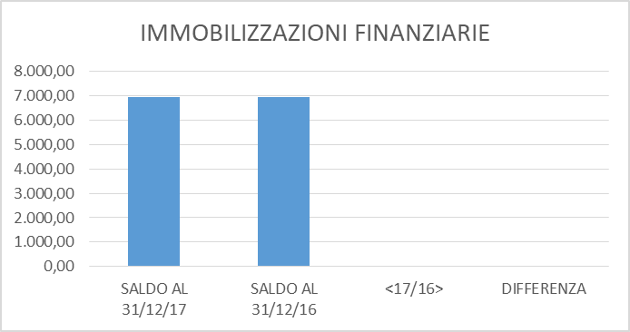

TS000002001001000000000000050001 NX191801* PRESENTE Inizio commento di coda
 | Immobilizzazioni immateriali | Immobilizzazioni materiali | Totale immobilizzazioni
Valore di inizio esercizio
Costo | 75.481 | 1.442.937 | 1.518.418
Ammortamenti (Fondo ammortamento) | 24.042 | 450.597 | 474.639
Valore di bilancio | 51.439 | 992.340 | 1.043.779
Variazioni nell'esercizio
Incrementi per acquisizioni | - | 23.827 | 23.827
Ammortamento dell'esercizio | 13.821 | 125.134 | 138.955
Totale variazioni | (13.821) | (101.307) | (115.128)
Valore di fine esercizio
Costo | 75.481 | 1.466.765 | 1.542.246
Ammortamenti (Fondo ammortamento) | 37.863 | 575.729 | 613.592
Valore di bilancio | 37.618 | 891.033 | 928.651

Oneri finanziari capitalizzati

Nel corso dell’esercizio non sono stati imputati oneri finanziari ad alcuna voce dell’attivo dello stato patrimoniale.

Nota Integrativa Passivo e patrimonio netto

Le variazioni nelle voci patrimoniali passive sono così riepilogate:

DETTAGLIO FONDI DI AMMORTAMENTO
DESCRIZIONE CONTO | SALDO AL 31/12/17 | SALDO AL 31/12/16 | <17/16> | DIFFERENZA
FAMM FABBR. IND.LI E COMM.LI. | 119.326,82 | 99.203,79 | 20,284 | 20.123,03
FAMM COSTRUZIONI LEGGERE | 1.877,50 | 1.550,00 | 21,129 | 327,5
FAMM IMPIANTI SPECIFICI | 328.220,19 | 257.211,90 | 27,606 | 71.008,29
FAMM MACCHINARI | 1.219,16 | 609,58 | 100 | 609,58
F.DO AMM.TO TELEFONI CELL.USO PR | 2.161,75 | 1.652,14 | 30,845 | 509,61
F.DO AMM.FILIERA INNOVAZIONI | 50.269,35 | 50.269,35 |  | 0
FAMM ATTREZ. IND.LI E COMM.LI | 98.820,60 | 83.736,39 | 18,013 | 15.084,21
FDO AMM.ATTREZZ.VARIA E MINUTA | 15.604,19 | 14.198,73 | 9,898 | 1.405,46
FAMM MACCH. ELETTROM. D'UFF. | 11.539,25 | 10.752,88 | 7,313 | 786,37
F.DO AMM.TO MACCH.ORD.UFFICIO | 13.220,49 | 13.220,49 |  | 0
FAMM. AUTOCARRI-AUTOBUS-AUTOVET | 52.261,00 | 45.946,44 | 13,743 | 6.314,56
FAMM. AUTOVETTURE | 15.672,08 | 7.836,04 | 100 | 7.836,04
FAMM. ARREDAMENTO | 5.576,05 | 4.682,73 | 19,076 | 893,32
FAMM. STIGLIATURA | 235 | 0 | 100 | 235
Totali | 716.003,43 | 590.870,46 |  | 125.132,97

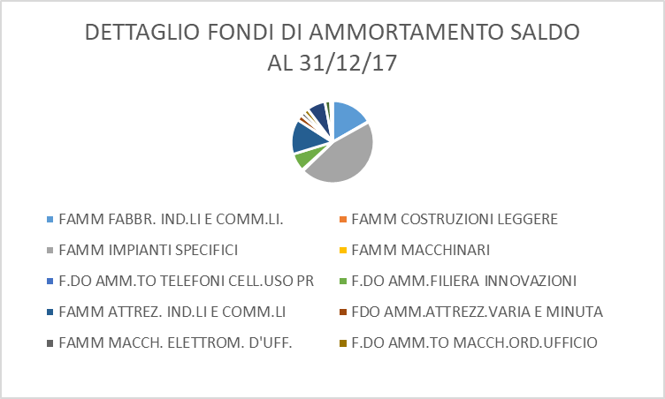

DETTAGLIO DEBITI V\BANCHE
DESCRIZIONE CONTO | SALDO AL 31/12/17 | SALDO AL 31/12/16 | <17/16> | DIFFERENZA
UNICREDIT SPA | 85.365,37 | 44.567,91 | 91,539 | 40.797,46
BANCA POPOLARE DEL CASSINATE | 218,97 | 0 | 100 | 218,97
UNICREDIT CANTICIPI | 12.715,74 | 0 | 100 | 12.715,74
UNICREDIT CANTICIPI | 39.983,45 | 39.983,45 |  | 0
B.INTESA SAN PAOLO CANTICIPI | 157.402,93 | 143.382,13 | 9,778 | 14.020,80
BANCA CFINANZIAMENTI | 496.310,04 | 0 | 100 | 496.310,04
MUTUO PASSIVO UNICREDIT SPA | 18.382,83 | 39.150,02 | -53,045 | -20.767,19
MUTUO PASSIVO B.CA POP.CASSINATE | 261.614,01 | 297.875,82 | -12,173 | -36.261,81
MUTUO INTESA SANPAOLO | 70.061,36 | 89.557,46 | -21,769 | -19.496,10
MUTUO B.INTESA 2016 | 0 | 150.000,00 | -100 | -150.000,00
FIN.TO FIDITALIA FIAT DOBLO | 12.832,76 | 16.625,00 | -22,81 | -3.792,24
UNICREDIT APPOGGIO RIBA | 17.870,39 | 0 | 100 | 17.870,39
Totali | 1.172.757,85 | 821.141,79 |  | 351.616,06

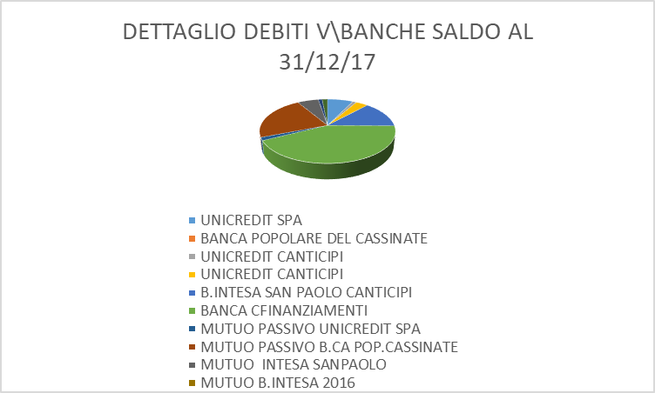

CAPITALE
CAPITALE SOCIALE | 10.000,00 | 10.000,00 |  | 0
RISERVA LEGALE | 3.821,06 | 3.821,06 |  | 0
RISERVA STRAORDINARIA | 253.778,75 | 212.718,70 | 19,302 | 41.060,05
Totali | 267.599,81 | 226.539,76 |  | 41.060,05

DETTAGLIO ALTRI DE3BITI
DESCRIZIONE CONTO | SALDO AL 31/12/17 | SALDO AL 31/12/16 | <17/16> | DIFFERENZA
DEBITI VFORNITORI | 901.901,51 | 543.991,74 | 65,793 | 357.909,77
FATTURE DA RICEVERE | 16.778,47 | 0 | 100 | 16.778,47
UNICREDIT APPOGGIO RIBA | 17.870,39 | 0 | 100 | 17.870,39
ERARIO CIMPOSTA SOST. RIV. TFR | 247,52 | 0 | 100 | 247,52
ERARIO CRIT. LAVORO DIPENDENTE | 6.528,88 | 4.758,42 | 37,206 | 1.770,46
ERARIO CRIT. LAVORO AUTONOMO | 1.519,60 | 873,22 | 74,022 | 646,38
REGIONI CIRAP | 0 | 4.000,00 | -100 | -4.000,00
REGIONI CRIT. ADDIZ. IRPEF | 699,01 | 0 | 100 | 699,01
DEBITI VS INPS LAV.DIPEND.TI | 10.932,93 | 12.174,93 | -10,201 | -1.242,00
INAIL CCONTRIBUTI | 262,04 | 399,36 | -34,385 | -137,32
DIPENDENTI CRETRIBUZIONI | 34.391,96 | 42.637,96 | -19,339 | -8.246,00
SINDACATI CRITENUTE DA PAGARE | 3.365,36 | 2.361,56 | 42,505 | 1.003,80
RATEI PASSIVI | 11.969,41 | 12.694,79 | -5,713 | -725,38
Totali | 1.006.467,08 | 623.891,98 |  | 382.575,10

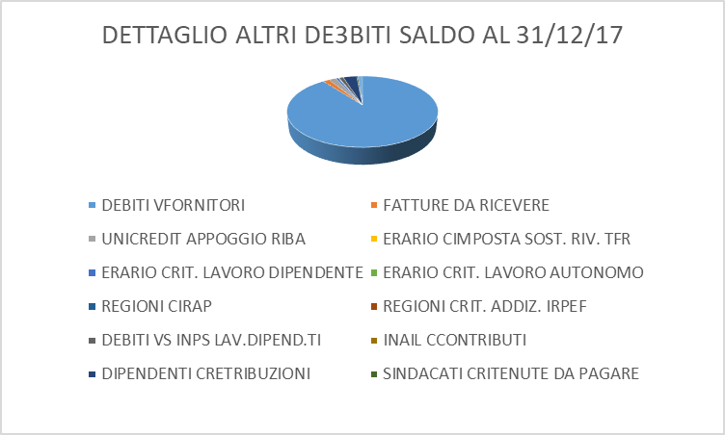

Debiti

I debiti sono iscritti al valore nominale (o di estinzione).
I debiti espressi originariamente in valuta estera, iscritti in base ai cambi in vigore alla data in cui sono sorti, sono allineati ai cambi correnti alla chiusura del bilancio.

Debiti di durata superiore a cinque anni e assistiti da garanzie reali

TS000003001001000000000000050001 NX191802* PRESENTE Inizio commento di coda
 | Ammontare
Debiti assistiti da garanzie reali
Debiti non assistiti da garanzie reali | 2.232.138
Totale | 2.232.138

Nota Integrativa Conto economico

I costi e i ricavi sono stati contabilizzati in base al principio di competenza indipendentemente dalla data di incasso e pagamento, al netto dei resi, degli sconti, degli abbuoni e dei premi.
I ricavi relativi alle prestazioni di servizi sono iscritti in bilancio nel momento in cui la prestazione viene effettivamente eseguita.
I ricavi e i proventi, i costi e gli oneri relativi ad operazioni in valuta sono stati contabilizzati al cambio corrente alla data di compimento della relativa operazione.

Di seguito si evidenziano in dettaglio i ricavi ed i costi dell’esercizio al fine di percepire con più chiarezza il trend positivo che sta vivendo l’azienda:

RICAVI

dettaglio ricavi delle vendite e delle prestazioni
DESCRIZIONE CONTO | SALDO AL 31/12/17 | SALDO AL 31/12/16 | <17/16> | DIFFERENZA
MERCI CVENDITE | 531.134,01 | 212.011,17 | 150,521 | 319.122,84
RIMB.SPESE RILEV. STUDI DI SETT. | 0 | 5 | -100 | -5
ABBUONI SU VENDITE | 1.276,60 | 0 | 100 | 1.276,60
ALTRI RICAVI DELLE VENDITE | 20.694,38 | 0 | 100 | 20.694,38
RICAVI PER PRESTAZ. DI SERVIZI | 2.046.390,54 | 1.592.818,24 | 28,476 | 453.572,30
RICAVI EXTRA CEE | 0 | 6.288,00 | -100 | -6.288,00
Totali | 2.599.495,53 | 1.811.122,41 |  | 788.373,12

dettaglio valori delle rimanenze
DESCRIZIONE CONTO | SALDO AL 31/12/17 | SALDO AL 31/12/16 | <17/16> | DIFFERENZA
SEMILAVORATI CRIM . FINALI | 52.300,00 | 57.800,00 | -9,515 | -5.500,00
LAV.IN CORSOsuORD.CR.F. <12MESI | 82.700,00 | 84.800,00 | -2,476 | -2.100,00
MATERIE PRIME CRIMANENZE FINALI | 142.800,00 | 149.300,00 | -4,353 | -6.500,00
MATERIE DI CONSUMO CRIM.FINALI | 8.900,00 | 5.600,00 | 58,928 | 3.300,00
Totali | 286.700,00 | 297.500,00 |  | -10.800,00

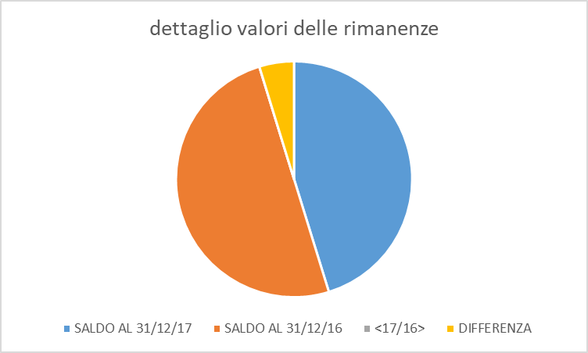

dettaglio abbuoni e crediti d'imposta
DESCRIZIONE CONTO | SALDO AL 31/12/17 | SALDO AL 31/12/16 | <17/16> | DIFFERENZA
INT.ATT.SU DEPOSITI BANCARI | 0 | 600 | -100 | -600
INDENNIZZI SINISTRI | 100 | 0 | 100 | 100
SOPRAVV. ATTIVE NON TASSABILI | 32.293,40 | 0 | 100 | 32.293,40
ABBUONIARROT. ATTIVI IMP. | 4.007,17 | 5,99 | ***,000 | 4.001,18
SOPRAVVENIENZE ORDINARIE ATTIVE | 0 | 298 | -100 | -298
ALTRI RICAVI E PROVENTI VARI | 1.600,00 | 1.834,84 | -12,798 | -234,84
CONTR.CESERC.PER CONTRATTO | 19.104,62 | 22.651,12 | -15,657 | -3.546,50
CREDITO D'IMPOSTA X RICERCA 2017 | 95.037,20 | 0 | 100 | 95.037,20
RESI SU ACQUISTI - MATERIE PRIME | 0 | 693,32 | -100 | -693,32
SCONTIABBUONI ACQUISTI MERCI | 0 | 1.209,86 | -100 | -1.209,86
Totali | 152.142,39 | 27.293,13 |  | 124.849,26

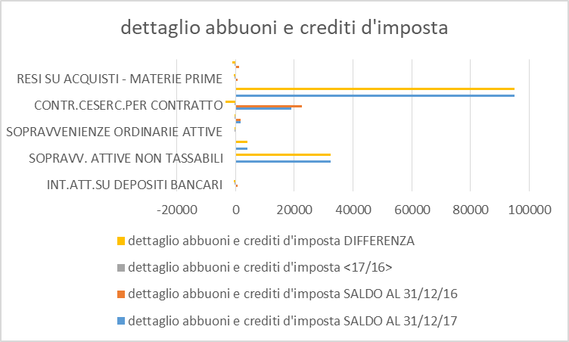

COSTI

dettaglio materie prime e merci
DESCRIZIONE CONTO | SALDO AL 31/12/17 | SALDO AL 31/12/16 | <17/16> | DIFFERENZA
SCONTI SU VENDITE | 4.822,82 | 84,5 | ***,000 | 4.738,32
PROD.IN CORSO DI LAV. CESIST.IN | 84.800,00 | 0 | 100 | 84.800,00
SEMILAVORATI CESIST.INIZIALI | 57.800,00 | 23.400,00 | 147,008 | 34.400,00
MATERIE PRIME CACQUISTI | 666.041,72 | 451.098,35 | 47,648 | 214.943,37
MATERIE DI CONSUMO CACQUISTI | 18.680,36 | 19.700,03 | -5,175 | -1.019,67
MERCI CACQUISTI | 201.916,17 | 98.428,32 | 105,14 | 103.487,85
Totali | 1.034.061,07 | 592.711,20 |  | 441.349,87

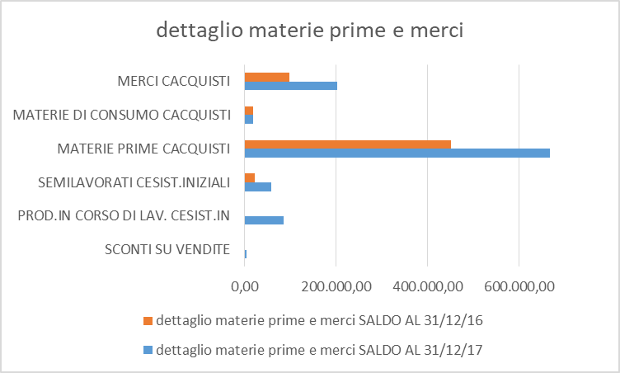

dettaglio costo del lavoro
DESCRIZIONE CONTO | SALDO AL 31/12/17 | SALDO AL 31/12/16 | <17/16> | DIFFERENZA
SALARI E STIPENDI | 26.557,94 | 0 | 100 | 26.557,94
SALARI E STIP.DIP.TEMPO INDET. | 432.212,29 | 461.726,01 | -6,392 | -29.513,72
SAL. E STIP.APPREND.E DISABILI | 8.008,03 | 1.970,12 | 306,474 | 6.037,91
RIMB. A PIE'DI LISTA DIPENDENTI | 0 | 737,82 | -100 | -737,82
RIMB.IND.TA' FORF.IN BUSTA PAGA | 776,66 | 0 | 100 | 776,66
RIMB.INDEN.FORF.DIP.TEMPO INDET. | 20.436,14 | 0 | 100 | 20.436,14
RIMBORSI INDENNITA'TRASFERTE DIP | 0 | 5.387,12 | -100 | -5.387,12
ONERI SOCIALI INPS | 2.243,05 | 0 | 100 | 2.243,05
ONERI SOCIALI INPS DIP.TEMPO IND | 112.930,62 | 127.366,81 | -11,334 | -14.436,19
ONERI SOCIALI INPS APPR.E DISAB. | 485,61 | 0 | 100 | 485,61
ONERI SOCIALI INAIL | 9.990,73 | 11.976,83 | -16,582 | -1.986,10
TFR DIPENDENTI A TEMPO INDETERM. | 34.746,47 | 37.564,80 | -7,502 | -2.818,33
TFR APPRENDISTI E DISABILI | 309,62 | 0 | 100 | 309,62
TFR LIQUIDATO | 108,75 | 0 | 100 | 108,75
Totali | 648.805,91 | 646.729,51 |  | 2.076,40

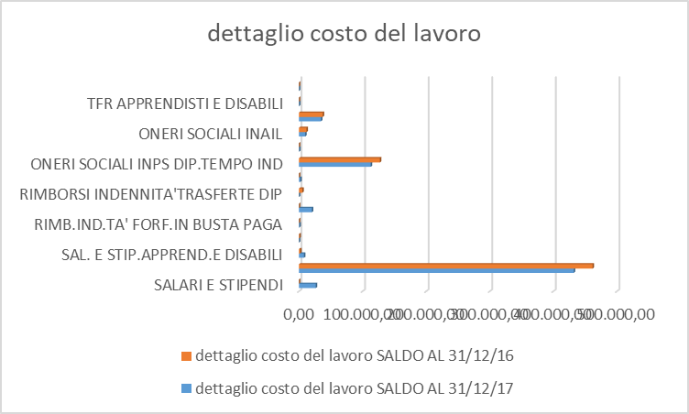

Rettifiche di valore di attività e passività finanziarie

Nel corso dell'esercizio non è stato effettuato alcun ripristino in merito alle partecipazioni detenute.

Nota Integrativa Altre Informazioni

La società ha adempiuto agli obblighi imposti dalla normativa nazionale in materia di privacy (D.Lgs n. 196/2003) redigendo apposita autocertificazione e adottando le misure necessarie per la tutela dei dati.

Dati sull'occupazione

TS000005001000000000000000050001 NX191803* PRESENTE Inizio commento di coda
 | Impiegati | Operai | Altri dipendenti | Totale Dipendenti
Numero medio | 4 | 13 | 2 | 19

Informazioni sui patrimoni e i finanziamenti destinati ad uno specifico affare

La società non ha costituito all'interno del patrimonio della società alcun patrimonio da destinarsi in via esclusiva ad uno specifico affare ex art. 2447-bis, lettera a), c.c. e nemmeno ha stipulato contratti di finanziamento che ricadono nella fattispecie prevista dall'art. 2447-bis, lettera b), c.c..

Informazioni sugli accordi non risultanti dallo stato patrimoniale

Non sussistono accordi non risultanti dallo stato patrimoniale.

Informazioni sui fatti di rilievo avvenuti dopo la chiusura dell'esercizio

Fatti di rilievo avvenuti dopo la chiusura dell’esercizio, recepiti nei valori di bilancio:
Nel presente bilancio * stato inserito tra i ricavi l’importo di € 127.330,60 quale contributo, non soggetto ad imposte per ricerche e studi.

Proposta di destinazione degli utili o di copertura delle perdite

Relativamente alla destinazione dell’utile di esercizio, l'amministratore unico propone di destinare il 5% a riserva legale e la differenza a riserva straordinaria come da prospetto che segue:

Utile di esercizio | 114.372,00
Riserva legale | 5.718,60
Riserva straordinaria | 108.653,40

Nota Integrativa parte finale

La presente Nota integrativa costituisce parte inscindibile del bilancio di esercizio e le informazioni contabili ivi contenute corrispondono alle scritture contabili della società tenute in ottemperanza alle norme vigenti; successivamente alla data di chiusura dell'esercizio e fino ad oggi non sono occorsi, inoltre, eventi tali da rendere l'attuale situazione patrimoniale-finanziaria sostanzialmente diversa da quella risultante dallo Stato Patrimoniale e dal Conto economico o da richiedere ulteriori rettifiche od annotazioni integrative al bilancio.

Frosinone lì, 30/04/2018

L'amministratore unico
Pace Adele

Dichiarazione di conformità

La sottoscritta Pace Adele , amministratore unico, dichiara che il presente documento informatico in formato XBRL è conforme a quello trascritto e sottoscritto che verrà trascritto e sottoscritto a termini di legge, sui libri sociali tenuti dalla società ai sensi di legge.

